NAMA : YOGA HERMAWAN
NPM : 2213020004
KELAS : 1J TEKNIK INFORMATIKA

TUGAS SISTEM OPERASI
DOS (DISK OPERATING SYSTEM)

command yg disuppport di dos antara lain:
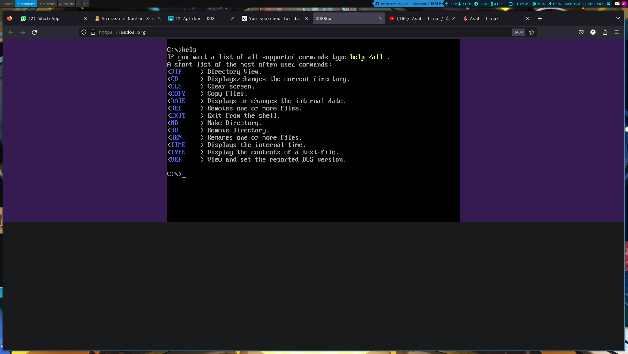
untuk melihat command yang tersedia kita menggunakan perintah “help”
untuk kasus ini saya menggunakan dos versi web (msdos.org)dikarenakan dikomputer saya menggunakan OS linux.

langkah selanjutnya kita akan melihat list folder apa saja yang ada disesi ini, dengan comand “dir” kita dapat melihat ada folder apa saja di sini
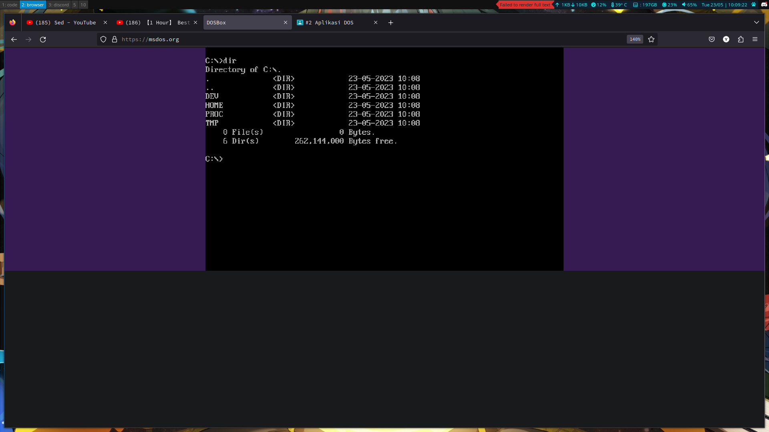
untuk menemukan file dengan extension/format file sebagai kata kunci kita bisa menggunakan command “dir *format_file/extesionnya”,
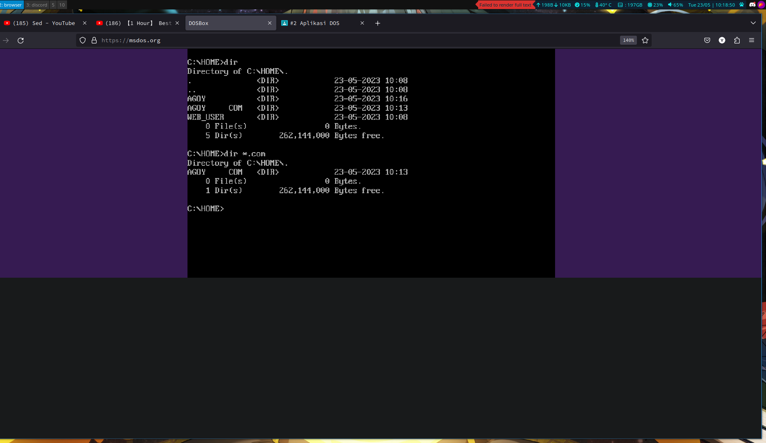

untuk langkah selanjutnya kita akan berpindah folder dari folder satu dengan yang lainnya dengan command “cd” atau bisa disebut Change Directories,
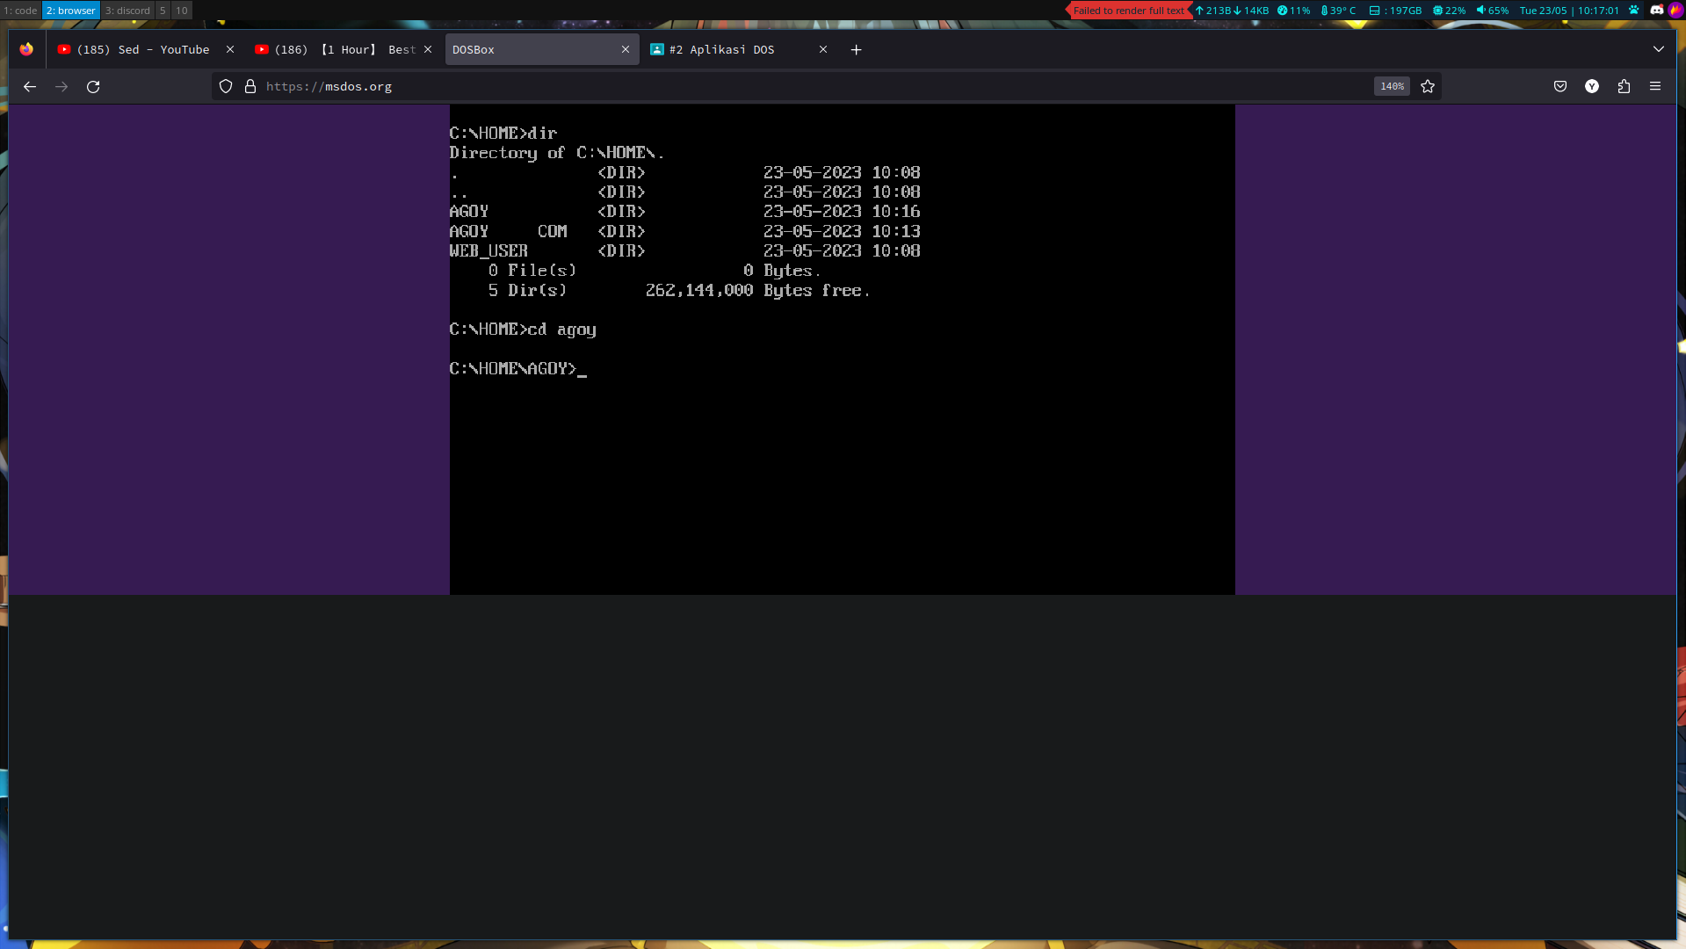
untuk mundir satu folder kita bisa menggunakan “cd ../”, untuk langkah selanjutnya kita akan membuat direktori/folder dengan menggunakan command ”md nama_foldernya”
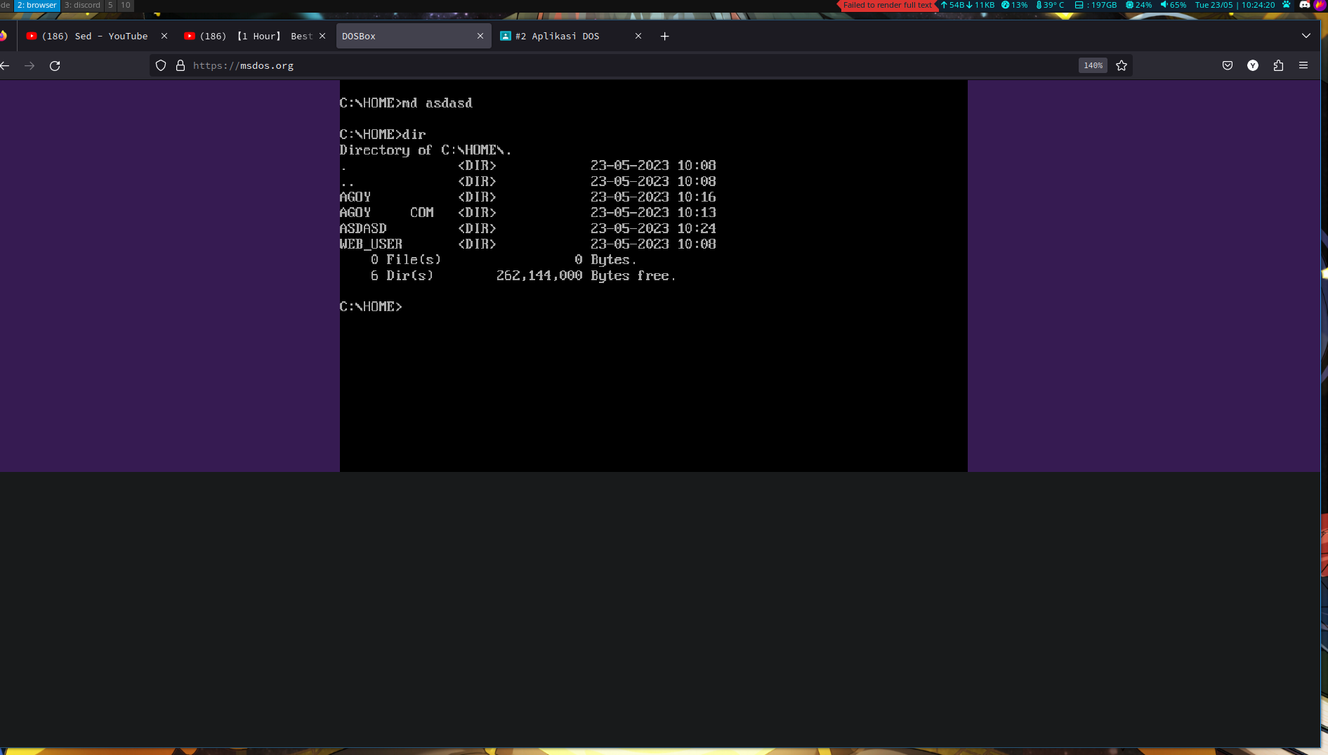

untuk langkah selanjutnya kita akan menghapus folder/direktori
dengan command “rd” bisa juga menggunakan “rmdir”
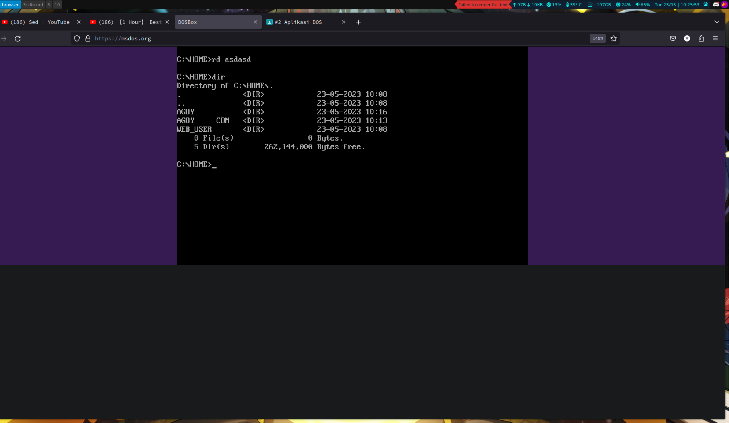
untuk langkah selanjutnya akan copy file dengan command “copy”
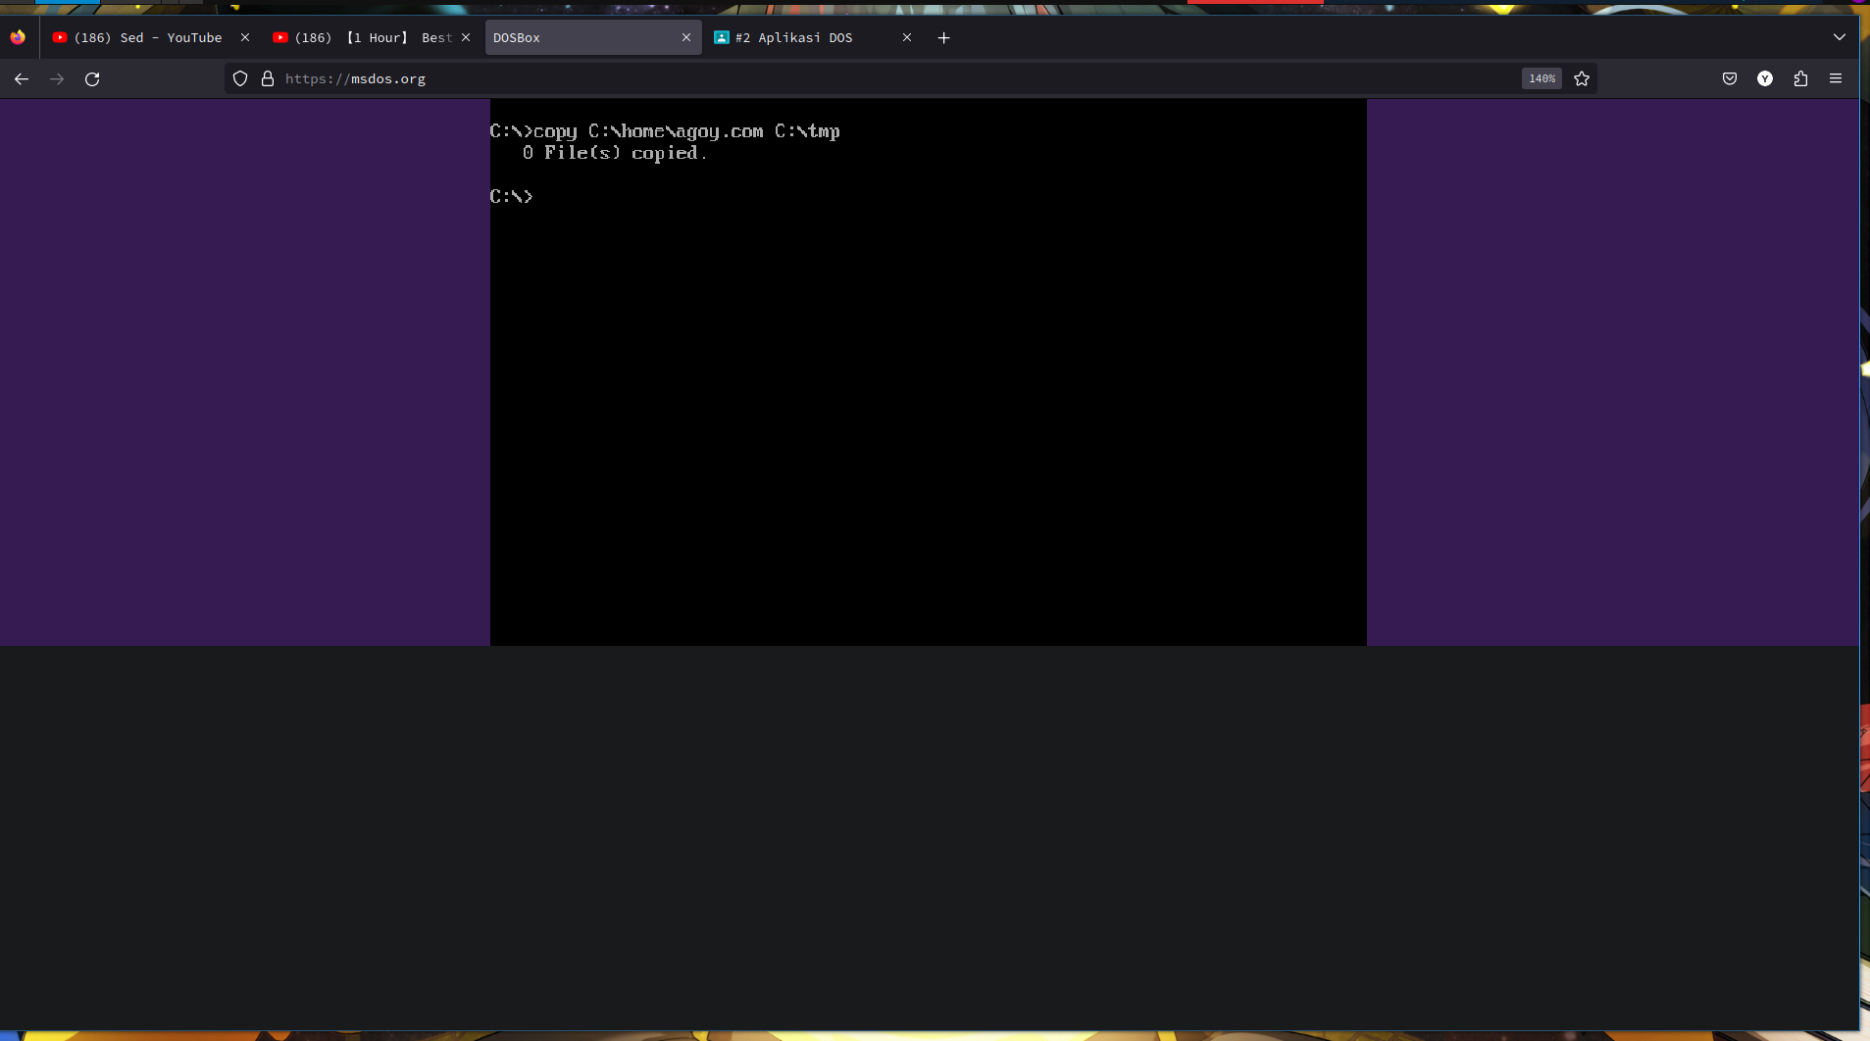

langkah selanjutnya akan rename nama file dengan copmmand “ren nama_lama nama_baru”
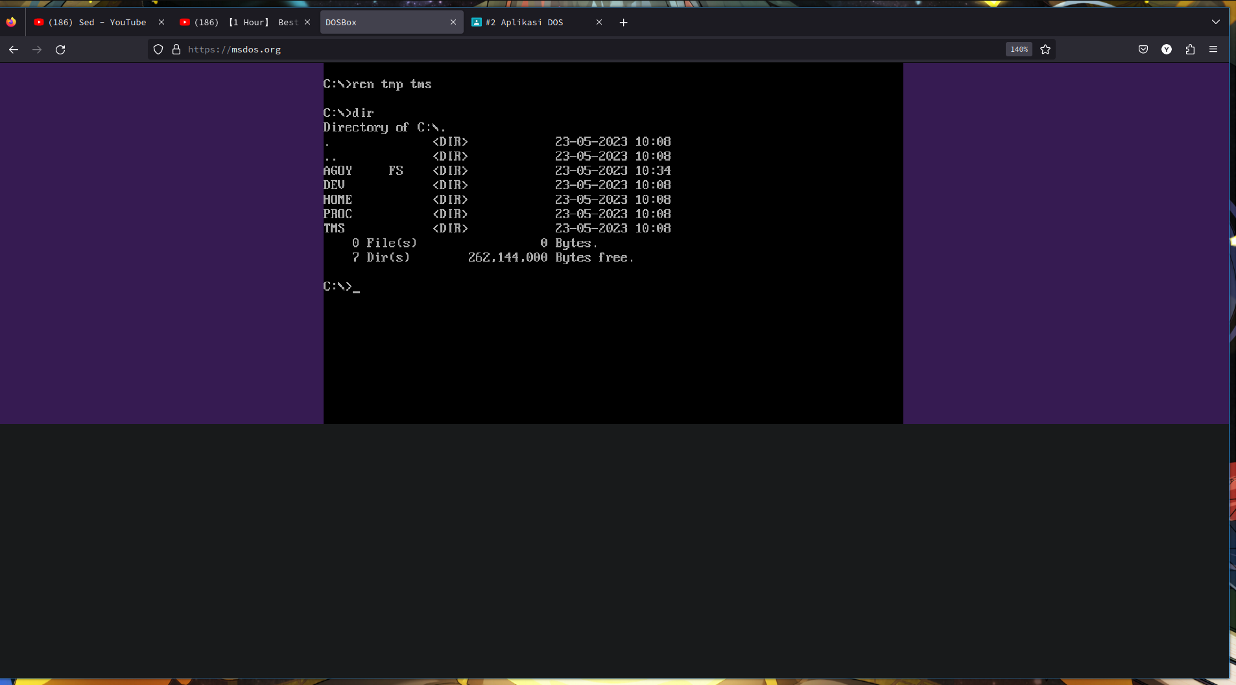
langkah selanjutnya akan menghapus file dengan command “del nama_file”
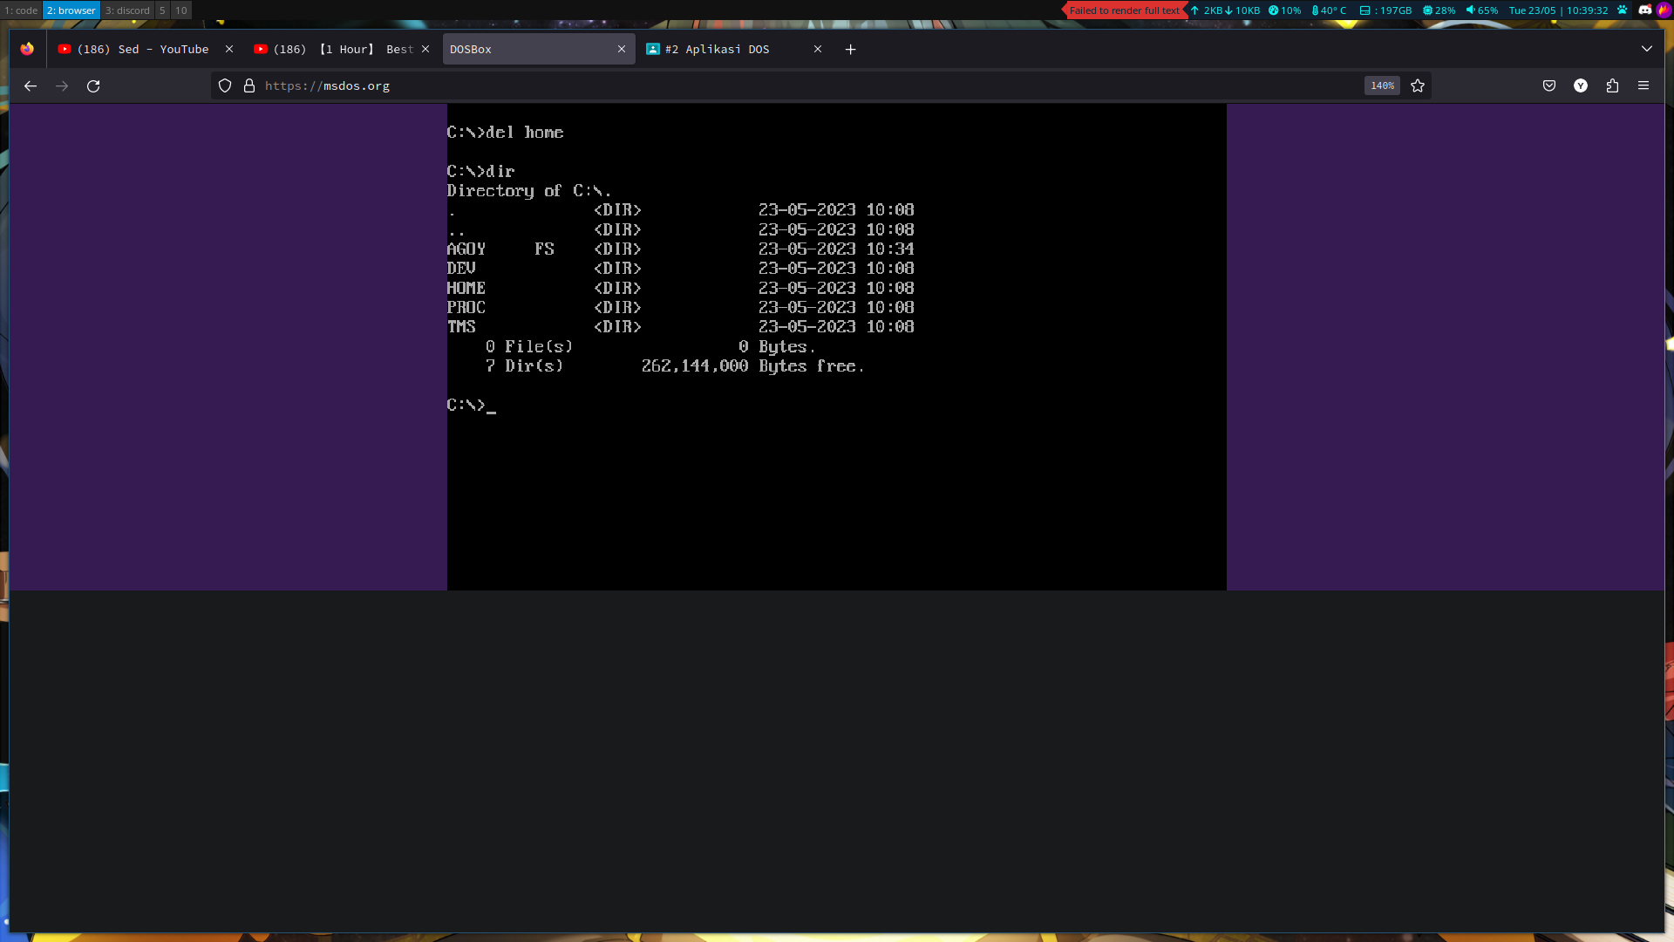

selanjutnya akan memindahkan file dengan command “move alamat_awal alamat_tujuan”, selanjutnya untuk melihat isi suatu file system dan ditampilkan dalam bahasa mesin dengan menggunakan “TYPE nama_file”, dan yang terahir untuk membersihkan terminal kita menggunakan perintah “cls”.

